Анализ входной контрольной работы по математике обучающихся
5 классов общеобразовательных организаций Асекеевского района
(2019 – 2020 учебный год)
На основании приказа министерства образования Оренбургской области от 29.08.2019 № 01-21/1749 «О реализации регионального мониторинга качества образования в 2019-2020 учебном году, на основании приказа отдела образования администрации МО Асекеевский район № 400 от 03.09.2019 г «О реализации регионального мониторинга качества образования в 2019-2020 учебном году» была проведена входная мониторинговая работа по маатематике для обучающихся 5 класса.
Дата проведения24.09.2019

Цель входной контрольной работы состояла в том, чтобы выявить математическую компетентность обучающихся и проверить остаточную степень усвоения за летний период, т.е. они должны показать: овладение специфическими для математики знаниями и видами деятельности; умением преобразования знаний и его применение в учебных и внеучебных ситуациях; овладение математической терминологией, ключевыми понятиями, методами и приёмами.
Входная контрольная работа состоит из 10 заданий .
При проверке базовой математической компетентности обучающиеся должны продемонстрировать: владение основными алгоритмами; знание и понимание ключевых элементов содержания (математических понятий, их свойств, приёмов решения задач и проч.); умение пользоваться математической записью,..
Рекомендованное время работы 45 минут.
По итогам проведения работы получены следующие результаты:
Таблица 1
Общее кол-во обуч-ся | Кол-во обуч-ся, выполнявших  работу | 5 | 4 | 3 | 2 | Успеваемость | Качество | Группа «риска
215 | 200 | 68 | 45 | 52 | 35 | 82,5 | 56,5 | 26

Результаты входной контрольной работы по школам
№ п/п | Наименование ОО |  | Кол-во обуч-ся по списку | Кол-во обуч-ся, сдававших экзамен | Усп-ть, % | Качество  % | Группа «риска»
1 | МБОУ Асекеевская СОШ | 5а | 29 | 28 | 94,2 | 89,3 | 1
1 | МБОУ Асекеевская СОШ | 5б | 33 | 29 | 76 | 44,8 | 7
1 | МБОУ Асекеевская СОШ | 5в | 22 | 20 | 75 | 50 | 0
2 | Асекеевская ООШ-филиал МБОУ Асекеевская СОШ |  | 9 | 8 | 75 | 50 | 2
3 | Мартыновский филиал МБОУ Асекеевская СОШ |  | 4 | 4 | 100 | 75 | 0
4 | МБОУ Воздвиженская СОШ |  | 6 | 5 | 100 | 100 | 0
5 | МБОУ Заглядинская СОШ |  | 15 | 14 | 78,6 | 28,6 | 3
6 | Баландинский филиал-МБОУ Заглядинская СОШ |  | 2 | 1 | 100 | 0 | 0
7 | МБОУ Красногорская СОШ |  | 3 | 3 | 100 | 33,3 | 0
8 | МБОУ Кутлуевская СОШ |  | 6 | 6 | 100 | 83,3 | 0
9 | МБОУ Лекаревская СОШ |  | 12 | 11 | 54,5 | 27,2 | 0
10 | МБОУ Новосултангуловская СОШ |  | 10 | 10 | 100 | 70 | 0
11 | МБОУ Рязановская СОШ |  | 5 | 5 | 100 | 40 | 0
12 | МБОУ Старомукменевская СОШ |  | 2 | 2 | 50 | 0 | 0
13 | МБОУ Старокульшариповская СОШ
13 | МБОУ Троицкая СОШ |  | 1 | 12 | 75 | 33,3 | 3
14 | Аксютинская ООШ- филиал МБОУ Троицкая СОШ |  | 1 | 1 | 100 | 100 | 0
15 | Юдинский филиал МБОУ Троицкая СОШ |  | 6 | 5 | 100 | 30 | 0
16 | МБОУ Чкаловская СОШ |  | 24 | 22 | 71,8 | 68,2 | 4
17 | МБОУ Яковлевская СОШ |  | 14 | 14 | 78,6 | 57,1 | 3
 | Итого |  | 2015 | 200 | 82,5 | 56,5 | 26
Как следует заметить 100% успеваемость показали Мартыновский филиал МБОУ Асекеевская СОШ,МБОУ Красногорская СОШ, МБОУ Воздвиженская СОШ, , МБОУ Кутлуевская СОШ, МБОУ Рязановская СОШ, МБОУ Новосултангуловская СОШ,. Аксютинский филиал МБОУ Троицкой СОШ ,Юдинский филиал МБОУ Троицкой СОШ.
Низкие результаты показали обучающиеся МБОУ Баландинская ООШ филиал МБОУ Заглядинская СОШ (100% неудовлетворительных ) , МБОУ Лекаревская СОШ (54% неудовлетворительных)
Работу выполняли 93,1% от всех обучающихся 5классников района.
Входная контрольная работа проверяла следующий элемент содержания
№ задания | Контролируемый элемент содержания | % выполнения
1
2
3
4
5
6
7
8
9
10

Успешность выполнения заданий на диаграмме
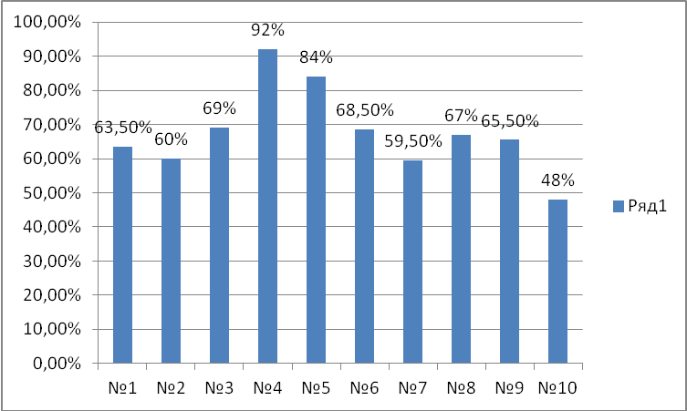

Наиболее высокий процент выполнения задания 4 :
Более 92% обучающихся выполнили в следующих школах:МБОУ Асекеевская СОШ, МБОУ Заглядинская СОШ, МБОУ Кутлуевская СОШ, МБОУ Лекаревская СОШ, МБОУ Разановская СОШ, МБОУ Троицкая СОШ , МБОУ Воздвиженская СОШ, МБОУ Чкаловская СОШ, МБОУ Новосултангуловская СОШ,

Низкий процент выполнения задания 10(48%) МБОУ Красногорская СОШ -100%,Асекеевская оош филиал МБОУ Асекеевская СОШ-100%, МБОУ лекаревская СОш-67%, МБОУ Заглядинская СОШ-64,,

